BÍLKOVINY

Bílkoviny jsou biomakromolekulární látky, které se skládají z velkého počtu aminokyselinových zbytků. Vytvářejí látkový základ života všech organismů. V tkáních vyšších organismů a člověka je podíl bílkovin ze všech přítomných organických látek vyšší než 80%. Rostlinné organismy obsahují méně bílkovin a více polysacharidů.

Pouze rostliny jsou schopny vytvářet bílkoviny z anorganických sloučenin (dusičnanů). Živočichové (včetně člověka) přijímají bílkoviny v potravě, v trávicím ústrojí je rozkládají na aminokyseliny, ze kterých si potom vytvoří vlastní specifické bílkoviny.

Biologické funkce bílkovin:
- stavební (skleroproteiny)
- katalytická (enzymy)
- regulační (hormony)
- obrannou (protilátky)
- transportní (hemoglobin, transferin)
- zásobní (zdroj energie)

V organismu se bílkoviny nedají nahradit žádnými jinými sloučeninami, jen jako zdroj energie je mohou nahradit sacharidy a lipidy.

VZNIK PEPTIDŮ, PEPTIDICKÁ VAZBA

Významnou chemickou vlastností aminokyselin je možnost slučovat se do větších celků, jejichž vznik lze vysvětlit takto: karboxylová skupina jedné molekuly aminokyseliny reaguje s aminoskupinou další molekuly aminokyseliny, která může a nemusí být stejná jako předcházející aminokyselina. Podle počtu vázaných aminokyselin postupně vzniká dipeptid, tripeptid až polypeptid. Reakce se nazývá kondenzace:

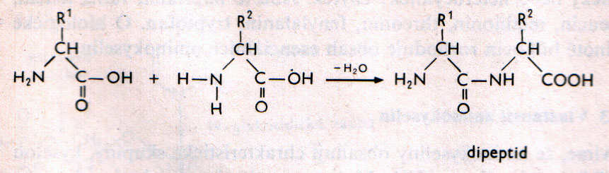

Aminokyseliny se vážou peptidickou vazbou –CO–NH₂–. Stavby každé bílkoviny se účastní pouze dvacet různých aminokyselin, které jsou uvedeny v tabulce u aminokyselin. Všechny mají L-konfiguraci, pouze glycin je opticky inaktivní. Bílkoviny mají (na rozdíl od syntetických polymerů) přesnou specifickou strukturu.

STRUKTURA BÍKLOVIN

Bílkovin hovoříme o primární, sekundární, terciární a kvartérní struktuře bílkovin.

Primární struktura znamená posloupnost aminokyselin v polypeptidickém řetězci. Primární struktura podmiňuje vlastnosti bílkovin a jejich biologickou funkci. Dojde-li při biosyntéze bílkovin k záměně určité aminokyseliny jinou aminokyselinou, může se tato změna projevit chorobně.

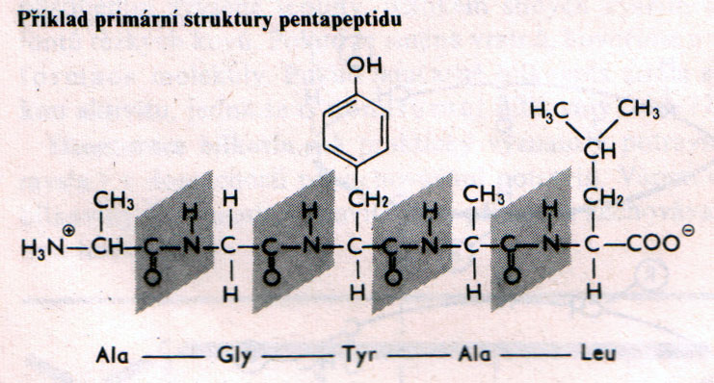

Sekundární strukturou rozumíme geometrické uspořádání polypeptidického řetězce. Může mít formu skládaného listu nebo pravotočivé šroubovice (α-helix).

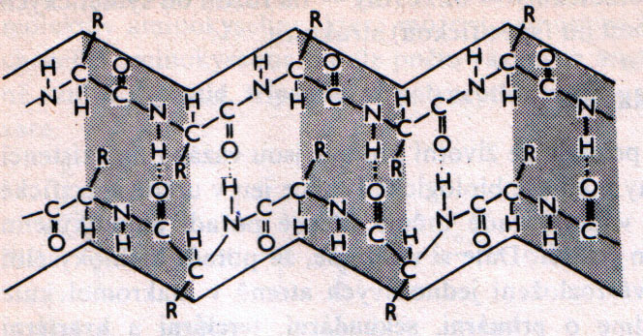
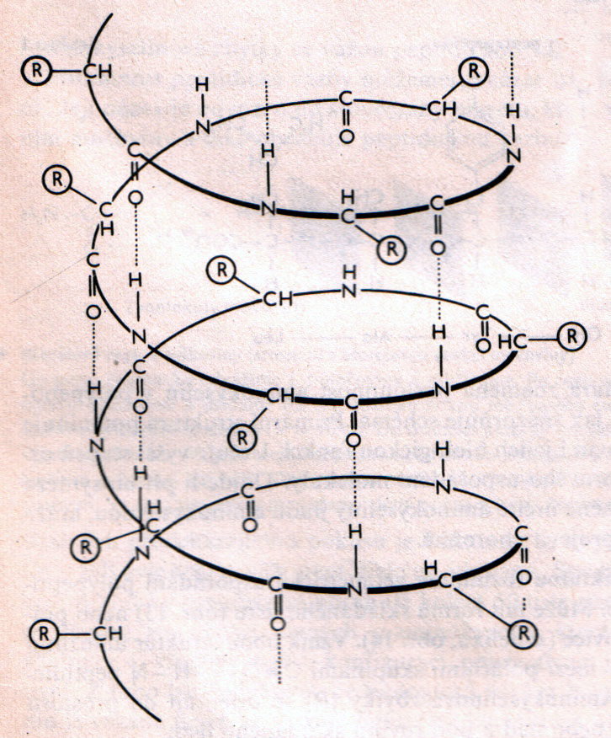

Terciární struktura je uspořádání α-helixu nebo skládaného listu do konečného prostorového tvaru molekuly bílkoviny, který může být:
- fibrilární (má tvar vlákna)
- globulární (má tvar klubka)

Prostorové uspořádání polypeptidického řetězce (sekundární a terciární struktura) se může měnit vlivem vnějších podmínek (zvýšená teplota, silné minerální kyseliny, ionty těžkých kovů). Pokud je změna vratná, mluvíme o změně konformace molekuly. Pokud současně bílkovina ztrácí svou biologickou aktivitu, jedná se o denaturaci bílkoviny. Denaturace bílkovin má praktický význam v potravinářském průmyslu i v domácnosti při uchovávání potravin. Varem denaturované bílkoviny jsou snadno stravitelné a přitom si zachovávají svou výživnou hodnotu.

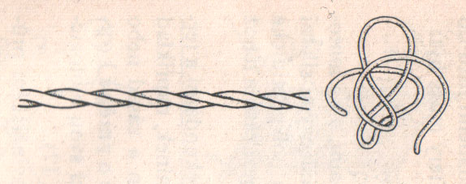 Schéma terciární struktury bílkovin
a b a – fibrilární b – globulární
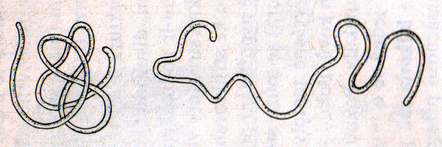 Schéma denaturace bílkoviny
a b a – původní bílkovina
b – denaturovaná bílkovina

Některé bílkoviny se skládají z podjednotek – z několika peptidických řetězců. Vzájemné prostorové uspořádání podjednotek je kvartérní struktura. Takovou strukturu mají některé enzymy, hemoglobin a další bílkoviny.

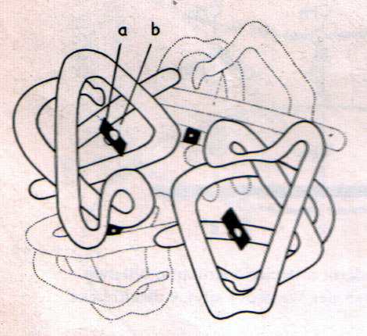 Kvartérní struktura molekuly hemoglobinu
a – nebílkovinná část – hem
b – atom železa

PŘEHLED BÍLKOVIN

Bílkoviny se rozdělují podle:
- tvaru molekuly – fibrilární a globulární
- rozpustnosti – albuminy, globuliny aj.
- nebílkovinné složky – lipoproteiny, fosfoproteiny, glykoproteiny, hemoproteiny, metaloproteiny, nukleoproteiny

Fibrilární bílkoviny (skleroproteiny) mají vláknitou strukturu a v buňce mají stavební funkce. Patří mezi ně kolagen (kosti, chrupavky, kůže, šlachy). Zahříváním kolagenu se získává klih, popřípadě želatina. Keratin je obsažen ve vlasech, nehtech, peří a vlně, fibroin v přírodním hedvábí.

Globulární bílkoviny (sféroproteiny) mají kulovitý tvar a jsou rozpustné ve vodě nebo v roztocích solí. Vyskytují se ve všech tkáních, kde mají různé funkce (enzymy, protilátky). Patří mezi ně albuminy z mléka, krevního séra a z vaječného bílku. Rozpouštějí se v čisté vodě a jsou zdrojem aminokyselin pro organismus.

Globuliny je možné izolovat z mléka, z vaječného bílku, krevního séra i z některých tkání (jaterních nebo svalových). Nerozpouštějí se v čisté vodě, ale rozpouštějí se ve zředěných roztocích solí, kyselin a zásad. Krevní globuliny lze rozdělit na několik frakcí, z nichž nejznámější je γ-globulin (gama). Lobulární strukturu má i bílkovina fibrinogen obsažená v krvi a míše. Uplatňuje se při srážení krve, kdy se mění na fibrin s vláknitou strukturou. V buněčných jádrech jsou histony, které obsahují vyšší podíl zásaditých aminokyselin a vážou se ne nukleové kyseliny.

Lipoproteiny jsou bílkoviny, které jako nebílkovinnou složku obsahují lipidy. Podílejí se na stavbě buněčných membrán. Vazba lipidu na bílkovinu umožňuje jeho transport v polárním vodném prostředí, např. v krvi.

Glykoproteiny obsahují polysacharidy. Glykoproteiny se rozpouštějí ve vodě na viskózní roztoky, některé jsou chemicky odolné. Obsahují je sliny, vylučuje je žaludeční sliznice, které tak chrání žaludeční stěnu před štěpnými účinky enzymů.

Fosfoproteiny obsahují větší množství kyseliny fosforečné. Fosfoproteiny se nacházejí především v mléce a ve vaječném bílku.Jsou zdrojem fosforu pro syntézu nukleových kyselin. Kasein obsažený v mléce ve formě vápenaté soli je zdrojem vápníku potřebného pro organismus.

Hemoproteiny obsahují v molekule hem. Patří mezi ně hemoglobin (transport kyslíku z plic do tkání), myoglobin (zásoba kyslíku při intenzivní svalové práci) a cytochromy (katalyzují oxidační procesy v buňkách).

Metaloproteiny obsahují atom kovu. Patří mezi ně ferritin a transferuj (přenos atomů železa v organismu).

